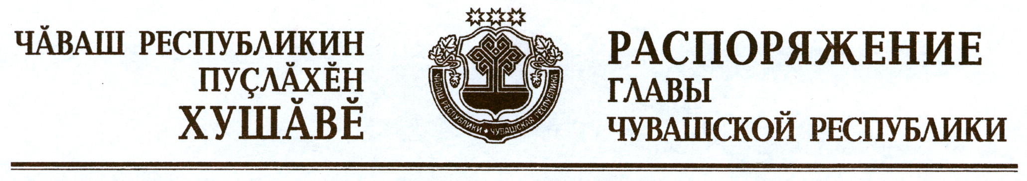

Возложить на Министерство сельского хозяйства Чувашской Республики полномочия:
по выполнению обязательств, предусмотренных подпунктом «д» пункта 2.2.6 Соглашения о предоставлении субсидии из федерального бюджета бюджету Чувашской Республики в целях софинансирования расходных обязательств Чувашской Республики, возникающих при выполнении мероприятий по предоставлению грантов на создание и развитие крестьянского (фермерского) хозяйства и единовременной помощи на бытовое обустройство начинающим фермерам, от 5 июня 2012 г. № 1097/10, заключенного между Министерством сельского хозяйства Российской Федерации и Кабинетом Министров Чувашской Республики;
по выполнению обязательств, предусмотренных подпунктом «е» пункта 2.2.6 Соглашения о предоставлении субсидии из федерального бюджета бюджету субъекта Российской Федерации в целях софинансирования расходных обязательств субъекта Российской Федерации, возникающих при выполнении мероприятий по предоставлению грантов на развитие семейных животноводческих ферм, от 5 июня 2012 г. № 1104/10, заключенного между Министерством сельского хозяйства Российской Федерации и Кабинетом Министров Чувашской Республики.

Глава
Чувашской Республики М.Игнатьев

г. Чебоксары
5 июля 2012 года
№ 150-рг

